BAB III ANALISIS DAN PERANCANGAN

3.1 Analisa Masalah
Malang terdapat banyak sekali pondok pesantren tahfizhul Qur’an yang memiliki kelebihan dan kekurangan masing-masing, serta semakin berkembang dan berkualitas setiap waktunya. Dengan tersedianya banyak pondok pesantren tahfizhul Qur’an di Malang, maka membuat beberapa calon santri atau orang tua calon santri kebingungan dalam menentukan diamana mereka atau anak mereka akan belajar. Dikarenakan pondok pesantren memiliki kualitas yang cukup bersaing satu sama lain. Dan banyak hal lagi yang perlu dipertimbangkan dalam penentuan pemilihan pondok pesantren tahfizhul Qur’an yang sesuai.

3.2 Usulan Pemecahan Masalah
Berdasarkan analisis masalah, didapatkan usulan alternatif berupa sistem pendukung keputusan pemilihan pondok pesantren tahfizhul Qur’an terbaik di Malang menggunakan metode AHP dan Promethee, dimana sistem ini memungkinkan user untuk meranking pondok pesantren tahfizhul Qur’an di Malang sehingga dapat membantu user dalam memilih pondok pesantren tahfizhul
Qur’an. Dalam penelitan ini menggunakan metode AHP dan Promethee. Alasan menggunakan metode AHP karena penelitian ini masih belum ada bobot kiterianya dan dalam penelitian Budilaksono, dkk (2016) metode Analitycal Hierarchy Process (AHP) menghasilkan bobot global untuk tiap sub kriteria dan menjadi input untuk metode Promethee, oleh karena itu metode AHP dalam penelitan ini digunakan untuk menentukan bobot kriteria. Sedangkan alasan menggunakan metode Promethee karena menurut Hanifah (2015) Promethee merupakan suatu metode penentuan urutan (prioritas) dalam analisis multikriteria.
Kesederhanaan, kejelasan, dan kestabilan, merupakan masalah pokok metode Promethee. Oleh karena itu metode Promethee dalam penelitian ini digunakan untuk menentukan urutan (prioritas) pondok pesantren tahfizhul Qur’an di Malang.

3.2.1 Tahapan-Tahapan Dalam AHP
Dalam mencari bobot kriteria menggunakan metode AHP ada beberapa
tahapan yaitu :
- Mendefinisikan masalah dan menentukan solusi yang diinginkan.
- Membuat struktur hierarki yang diawali dengan tujuan umum,
dilanjutkan dengan kriteria-kriteria dan alternatif- alternatif pilihan.
- Membuat matrik perbandingan berpasangan yang menggambarkan kontribusi relatif atau pengaruh setiap elemen terhadap tujuan atau kriteria yang setingkat di atasnya. Perbandingan dilakukan berdasarkan pilihan atau judgement dari pembuat keputusan dengan menilai tingkat kepentingan suatu elemen dibandingkan elemen lainnya.
- Menormalkan data yaitu dengan membagi nilai dari setiap elemen di dalam matrik yang berpasangan dengan nilai total dari setiap kolom
- Menghitung nilai eigen vector dan menguji konsistensinya, jika tidak konsisten maka pengambilan data (preferensi) perlu diulangi. Nilai eigen vector yang dimaksud adalah nilai eigen vector maksimum (
max ) yang diperoleh.
- Mengulangi langkah 3, 4 dan 5 untuk seluruh tingkat hirarki.
- Menghitung eigen vector dari setiap matriks perbandingan berpasangan. Nilai eigen vector merupakan bobot (priority vector) setiap elemen.
- Menguji konsistensi hirarki. Jika tidak memenuhi dengan CR<0,100 maka penilaian harus diulangi kembali.

3.2.2 Langkah-Langkah Menentukan Peringkat Menggunakan Promethee
Dalam menentukan peringkat pondok pesantren tahfizhul Qur’an menggunakan metode Promethee ada beberapa langkah yaitu :
- Menentukan kriteria dan alternatif
- Memberi nilai kriteria atau skor untuk masing-masing alternatif
- Menentukan tipe preferensi dan mencari nilai parameter untuk setiap kriteria
- Menghitung preferensi indeks
- Perangkingan Promethee

3.3 Kelebihan Pemecahan Masalah
Dikarenakan menggunakan metode AHP dan Promethee, maka proses mencari bobot kriteria dan menentukan peringkat pondok pesantren tahfizhul Qur’an menjadi lebih mudah. Kemudian dengan sistem barbasis website, maka proses perankingannya lebih mudah untuk diakses dimana saja dan kapan saja asalkan ada koneksi internet. Serta sistem ini dapat mempermudah user dalam mendapatkan informasi mengenai pondok pesantren tahfizhul Qur’an di Malang.

3.4 Penentuan Bobot Kriteria Menggunakan Metode AHP
Dalam menentukan bobot kriteria, maka diperlukan metode analytical hierarchy process (AHP) dengan data kriteria sistem pendidikan (C1), jenjang pendidikan (C2), reputasi pondok (C3), alumni (C4), biaya (C5), fasilitas (C6) dan kondisi lingkungan (C7). Kemudian langkah menggunakan metode analytical hierarchy process (AHP) dalam menentukan bobot sebagai berikut :

3.4.1 Penyusunan Hirarki
Langkah pertama adalah menentukan solusi yang diinginkan, kemudian menyusun hierarki dari permasalahan yang dihadapi. Penyusunan hierarki adalah dengan menetapkan tujuan yang merupakan sasaran sistem secara keseluruhan pada level teratas.
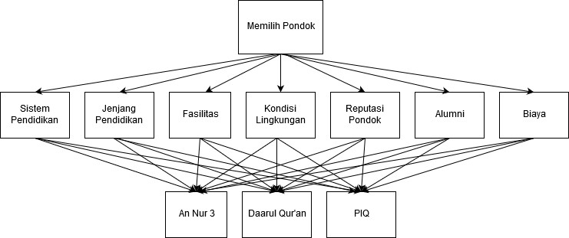
Gambar 3.1 Hierarki Menentukan Bobot Kriteria

3.4.2 Menentukan Tingkat Kepentingan Kriteria
Langkah kedua adalah menentukan tingkat kepentingan kriteria, dimana user (calon santri atau orang tua calon santri) yang menentukan tingkat kepentingan antar kriteria sesuai yang mereka inginkan, berikut sample tingkat kepentingan kriteria yang digunakan dalam penelitian ini :
- Sistem pendidikan (C1) lebih penting 2 kali dari pada jenjang pendidikan (C2)
- Sistem pendidikan (C1) lebih penting 2 kali dari pada reputasi pondok
(C3)
- Sistem pendidikan (C1) lebih penting 4 kali dari pada alumni (C4)
- Sistem pendidikan (C1) lebih penting 6 kali dari pada biaya (C5)
- Sistem pendidikan (C1) lebih penting 8 kali dari pada fasilitas (C6)
- Sistem pendidikan (C1) lebih penting 8 kali dari pada kondisi lingkungan (C7)
- Jenjang pendidikan (C2) lebih penting 1 kali dari pada reputasi pondok (C3)
- Jenjang pendidikan (C2) lebih penting 2 kali dari pada alumni (C4)
- Jenjang pendidikan (C2) lebih penting 4 kali dari pada biaya (C5)
- Jenjang pendidikan (C2) lebih penting 6 kali dari pada fasilitas (C6)
- Jenjang pendidikan (C2) lebih penting 6 kali dari pada kondisi lingkungan (C7)
- Reputasi pondok (C3) lebih penting 2 kali dari pada alumni (C4)
- Reputasi pondok (C3) lebih penting 4 kali dari pada biaya (C5)
- Reputasi pondok (C3) lebih penting 6 kali dari pada fasilitas (C6)
- Reputasi pondok (C3) lebih penting 6 kali dari pada kondisi lingkungan (C7)
- Alumni (C4) lebih penting 2 kali dari pada biaya (C5)
- Alumni (C4) lebih penting 4 kali dari pada fasilitas (C6)
- Alumni (C4) lebih penting 4 kali dari pada kondisi lingkungan (C7)
- Biaya (C5) lebih penting 2 kali dari pada fasilitas (C6)
- Biaya (C5) lebih penting 2 kali dari pada kondisi lingkungan (C7)
- Fasilitas (C6) lebih penting 1 kali dari pada kondisi lingkungan (C7)

3.4.3 Perbandingan Berpasangan
Langkah ketiga adalah membuat perbandingan berpasangan, seperti pada
Tabel 3.1
Tabel 3.1 Matriks Nilai Perbandingan Berpasangan
Kriteria | C1 | C2 | C3 | C4 | C5 | C6 | C7
C1 | 1 | 2 | 2 | 4 | 6 | 8 | 8
C2 | 0.5 | 1 | 1 | 2 | 4 | 6 | 6
C3 | 0.5 | 1 | 1 | 2 | 4 | 6 | 6
C4 | 0.25 | 0.5 | 0.5 | 1 | 2 | 4 | 4
C5 | 0.167 | 0.25 | 0.25 | 0.5 | 1 | 2 | 2
C6 | 0.125 | 0.167 | 0.167 | 0.25 | 0.5 | 1 | 1
C7 | 0.125 | 0.167 | 0.167 | 0.25 | 0.5 | 1 | 1
Jumlah | 2.667 | 5.084 | 5.084 | 10 | 18 | 28 | 28

Tabel 3.1 menunjukkan perbandingan berpasangan yang nilai matriksnya berasal dari inputan user (calon santri atau orang tua calon santri). Untuk kriteria sistem pendidikan (C1), jenjang pendidikan (C2), reputasi (C3), alumni (C4), biaya (C5), fasilitas (C6) dan kondisi lingkungan (C7). Jika perbandingan bernilai 1 maka kedua kriteria sama penting, jika perbandingan bernilai 2 maka kriteria yang dibandingkan mendekati sedikit lebih penting dari kriteria pembanding, jika perbandingan bernilai 4 maka kriteria yang dibandingkan mendekati lebih penting dari kriteria pembanding, jika perbandingan bernilai 6 maka kriteria yang dibandingkan mendekati sangat penting dari kriteria pembanding, dan jika perbandingan bernilai 8 maka kriteria yang dibandingkan mendekati mutlak penting dari kriteria pembanding. Kemudian apabila C1 dibandingkan dengan C2 pada baris C1 nilai matriksnya 2, maka C2 dibandingkan dengan C1 pada baris C2 nilainya 1/2 (satu per nilai matriks (C1,C2)) dan berlaku kebalikannya, yaitu jika C2 dibandingkan dengan C1 pada baris C2 nilai matriksnya 2, maka C1 dibandingkan dengan C2 pada baris C1 nilainya 1/2 (satu per nilai matriks (C2,C1)) dan seterusnya. Sedangkan untuk baris jumlah merupakan hasil penjumlahan vertikal dari masing-masing
kriteria.

3.4.4 Menentukan Bobot Dari Masing-Masing Kriteria
Langkah keempat adalah menentukan nilai prioritas untuk semua kriteria. Pertimbangan-pertimbangan terhadap perbandingan berpasangan disintesis untuk memperoleh keseluruhan prioritas. Hal-hal yang dilakukan dalam langkah ini adalah :
- Membagi setiap nilai dari kolom pada Tabel 3.1 dengan hasil penjumlahan tiap kolom yang bersangkutan untuk memperoleh normalisasi matrik.
- Menjumlahkan nilai-nilai dari setiap baris dan hasil penjumlahan tersebut dibagi dengan jumlah kriteria yaitu dalam penelitian ini ada
7 kiteria untuk mendapatkan nilai rata-rata (prioritas) seperti pada
Tabel 3.2.

Tabel 3.2 Matriks Nilai Prioritas Kriteria
Kriteria | C1 | C2 | C3 | C4 | C5 | C6 | C7 | Prioritas
C1 | 0.375 | 0.393 | 0.393 | 0.400 | 0.333 | 0.286 | 0.286 | 0.352
C2 | 0.187 | 0.197 | 0.197 | 0.200 | 0.222 | 0.214 | 0.214 | 0.205
C3 | 0.187 | 0.197 | 0.197 | 0.200 | 0.222 | 0.214 | 0.214 | 0.205
C4 | 0.094 | 0.098 | 0.098 | 0.100 | 0.111 | 0.143 | 0.143 | 0.112
C5 | 0.063 | 0.049 | 0.049 | 0.050 | 0.056 | 0.071 | 0.071 | 0.058
C6 | 0.047 | 0.033 | 0.033 | 0.025 | 0.028 | 0.036 | 0.036 | 0.034
C7 | 0.047 | 0.033 | 0.033 | 0.025 | 0.028 | 0.036 | 0.036 | 0.034

Dari tabel diatas, nilai Prioritas diperoleh dari hasil penjumlahan nilai tiap baris kemudian dibagi dengan jumlah kriteria yaitu :
Prioritas C1
= (0.375 + 0.393 + 0.393 + 0.400 + 0.333 + 0.286 + 0.286) / 7 = 0.352

Prioritas C2
= (0.187 + 0.197 + 0.197 + 0.200 + 0.222 + 0.214 + 0.214) / 7 = 0.205
Prioritas C3
= (0.187 + 0.197 + 0.197 + 0.200 + 0.222 + 0.214 + 0.214) / 7 = 0.205
Prioritas C4
= (0.094 + 0.098 + 0.098 + 0.100 + 0.111 + 0.143 + 0.143) / 7 = 0.112
Prioritas C5
= (0.063 + 0.049 + 0.049 + 0.050 + 0.056 + 0.071 + 0.071) / 7 = 0.058
Prioritas C6
= (0.047 + 0.033 + 0.033 + 0.025 + 0.028 + 0.036 + 0.036) / 7 = 0.034
Prioritas C7
= (0.047 + 0.033 + 0.033 + 0.025 + 0.028 + 0.036 + 0.036) / 7 = 0.034

3.4.5 Mencari Pricipal Eigen Value ( max)
Langkah kelima adalah mencari pricipal eigen value dengan cara menjumlahkan hasil perkalian antara sel pada baris Jumlah dan sel pada kolom
Priority Vector seperti pada Tabel 3.3.

Tabel 3.3 Eigen Velue
Kriteria | C1 | C2 | C3 | C4 | C5 | C6 | C7 | Priority  Vector
C1 | 1 | 2 | 2 | 4 | 6 | 8 | 8 | 0.352
C2 | 0.5 | 1 | 1 | 2 | 4 | 6 | 6 | 0.205
C3 | 0.5 | 1 | 1 | 2 | 4 | 6 | 6 | 0.205
C4 | 0.25 | 0.5 | 0.5 | 1 | 2 | 4 | 4 | 0.112
C5 | 0.167 | 0.25 | 0.25 | 0.5 | 1 | 2 | 2 | 0.058
C6 | 0.125 | 0.167 | 0.167 | 0.25 | 0.5 | 1 | 1 | 0.034
C7 | 0.125 | 0.167 | 0.167 | 0.25 | 0.5 | 1 | 1 | 0.034
Jumlah | 2.667 | 5.084 | 5.084 | 10 | 18 | 28 | 28 | 1
 |  | Pricipal Eigen Value ( max) |  |  |  |  |  | 7.091

Dari tabel diatas, diperoleh nilai pricipal eigen value (max) dengan cara menjumlahkan hasil perkalian antara sel pada baris Jumlah dan sel pada kolom Priority Vector seperti berikut :
Pricipal eigen value (max)
= (2.667 x 0.352) + (5.084 x 0.205) + (5.084 x 0.205) + (10 x 0.112) + (18 x 0.058) + (28 x 0.034) + (28 x 0.034) = 7.091

3.4.6 Mencari Konsistensi Indeks (CI) Dan Rasio Konsistensi (CR)
Langkah keenam adalah mencari CI dan CR. Perhitungan ini digunakan untuk memastikan bahwa nilai rasio konsistensi (CR) <= 0.100. Jika nilai CR
> 0.100 maka matrik perbandingan berpasangan harus dihitung ulang.
a. Mencari nilai CI
CI  (maxn)/(n1)  (7.0917)/6  0.015
Tabel 3.4 Nilai CI
Kriteria | C1 | C2 | C3 | C4 | C5 | C6 | C7 | Priority  Vector
C1 | 1 | 2 | 2 | 4 | 6 | 8 | 8 | 0.352
C2 | 0.5 | 1 | 1 | 2 | 4 | 6 | 6 | 0.205
C3 | 0.5 | 1 | 1 | 2 | 4 | 6 | 6 | 0.205
C4 | 0.25 | 0.5 | 0.5 | 1 | 2 | 4 | 4 | 0.112
C5 | 0.167 | 0.25 | 0.25 | 0.5 | 1 | 2 | 2 | 0.058
C6 | 0.125 | 0.167 | 0.167 | 0.25 | 0.5 | 1 | 1 | 0.034
C7 | 0.125 | 0.167 | 0.167 | 0.25 | 0.5 | 1 | 1 | 0.034
Jumlah | 2.667 | 5.084 | 5.084 | 10 | 18 | 28 | 28 | 1
 |  | Pricipal Eigen Value ( max) |  |  |  |  |  | 7.091
 |  | Konsistensi Indeks (CI) |  |  |  |  |  | 0.015

Dari tabel diatas, diperoleh nilai Konsistensi Indeks (CI) dengan rumus CI  (maxn)/(n1) sehingga mendapatkan nilai CI = (7.091 -
7) / 6 = 0.015. Setelah nilai CI diperoleh maka dilanjutkan mencari nilai
Rasio Konsistensi (CR).
b. Mencari nilai CR
CRCI / IR0.015/1.320.011 konsisten karena 0.011 ≤ 0.1

Tabel 3.5 Rasio Indeks
N | 1 | 2 | 3 | 4 | 5 | 6 | 7 | 8 | 9 | 10
RI | 0 | 0 | 5.8 | 0.9 | 1.12 | 1.24 | 1.32 | 1.41 | 1.45 | 1.49

Tabel 3.5 diatas digunakan untuk menentukan nilai Rasio Indeks
(IR) yang digunakan dalam perhitungan mencari nilai Rasio Konsistensi (CR).
Tabel 3.6 Hasil CR
Kriteria | C1 | C2 | C3 | C4 | C5 | C6 | C7 | Priority  Vector
C1 | 1 | 2 | 2 | 4 | 6 | 8 | 8 | 0.352
C2 | 0.5 | 1 | 1 | 2 | 4 | 6 | 6 | 0.205
C3 | 0.5 | 1 | 1 | 2 | 4 | 6 | 6 | 0.205
C4 | 0.25 | 0.5 | 0.5 | 1 | 2 | 4 | 4 | 0.112
C5 | 0.167 | 0.25 | 0.25 | 0.5 | 1 | 2 | 2 | 0.058
C6 | 0.125 | 0.167 | 0.167 | 0.25 | 0.5 | 1 | 1 | 0.034
C7 | 0.125 | 0.167 | 0.167 | 0.25 | 0.5 | 1 | 1 | 0.034
Jumlah | 2.667 | 5.084 | 5.084 | 10 | 18 | 28 | 28 | 1
 |  | Pricipal Eigen Value ( max) |  |  |  |  |  | 7.091
 |  | Konsistensi Indeks (CI) |  |  |  |  |  | 0.015
 |  | Rasio Konsistensi (CR) |  |  |  |  |  | 0.011

Dari table 3.6 diatas , Priority Vector menunjukkan bobot dari masing-masing kriteria, jadi dalam hal ini sistem pendidikan merupakan bobot tertinggi (terpenting), disusul jenjang pendidikan, reputasi, alumni, biaya dan yang terakhir adalah fasilitas dan kondisi lingkungan.

3.5 Penentuan Peringkat Menggunakan Metode Promethee
Dalam menentukan peringkat pondok pesantren tahfizhul Qur’an, maka diperlukan metode Promethee karena metode ini merupakan metode multikriteria, langkah-langkahnya sebagai berikut :

3.5.1 Menentukan Kriteria
Setelah dilakukan perhitungan mencari bobot kriteria menggunakan metode analytical hierarchy process (AHP) yang dilakukan sebelumnya, maka diperoleh bobot kriteria seperti pada tabel 3.6 kolom priority vector yaitu :
- Sistem pendidikan (C1) memiliki bobot 0.352
- Jenjang pendidikan (C2) memiliki bobot 0.205
- Reputasi Pondok(C3) memiliki bobot 0.205
- Alumni (C4) memiliki bobot 0.112
- Biaya (C5) memiliki bobot 0.058
- Fasilitas (C6) memiliki bobot 0.034
- Kondisi Lingkungan (C7) memiliki bobot 0.034

3.5.2 Menentukan Alternatif
Alternatif pondok pesantren tahfizhul Qur’an adalah sebagai berikut :
- Pondok pesantren tahfizhul Qur’an An Nur 3 (A1)
- Pondok pesantren tahfizhul Qur’an Daaul Qur’an (A2)
- Pondok pesantren tahfizhul Qur’an PIQ (A3)

3.5.3 Memberi Nilai Kriteria Atau Skor Untuk Masing-Masing Alternatif
Dalam pemberian nilai alternatif, maka ditentukan parameter penilaian yang berasal dari hasil survei beberapa pondok di Kota Malang dan Kabupaten Malang, kemudian penilaian tersebut dinormalisasikan, yang awalnya berupa keterangan kemudian menjadi angka agar dapat dihitung. Angka yang digunakan untuk normalisasi adalah angka 4 yang artinya sangat baik, angka 3 artinya baik, angka 2 artinya cukup dan angka 1 artinya kurang. Maka dari itu parameter penilaian pondok dapat dibuat sebagai berikut :
- Sistem pendidikan (C1)
Parameter penilaiannya adalah berapa persen fokus tahfizh dibandingkan dengan pelajaran dan kegiatan lain di pondok serta apakah sekolahnya di dalam pondok (satu manajemen dengan pondok) atau di luar pondok (tidak satu manajemen dengan pondok). Berikut tabel parameter penilaiannya :
Tabel 3.7 Parameter Penilaian Sistem Pendidikan
Kriteria | Sangat Baik | Baik | Cukup | Kurang
Sistem  Pendidikan (C1) | Fokus tahfizh 50% keatas dibandingkan pelajaran dan kegiatan lain serta sekolah dalam | Fokus tahfizh dibawah 50% dibandingkan pelajaran dan kegiatan lain serta sekolah dalam | Fokus tahfizh 50% keatas dibandingkan pelajaran dan kegiatan lain serta sekolah luar | Fokus tahfizh dibawah 50% dibandingkan pelajaran dan kegiatan lain serta sekolah luar

Tabel 3.8 Normalisasi Parameter Penilaian Sistem Pendidikan
Kriteria | Sangat Baik | Baik | Cukup | Kurang
Sistem  Pendidikan (C1) | 4 | 3 | 2 | 1

- Jenjang pendidikan (C2)
Parameter penilaiannya adalah ada berapa jenjang pendidikan di pondok atau jenjang pendidikan apa saja yang diterima pondok. Berikut tabel parameter penilaiannya :
Tabel 3.9 Parameter Penilaian Jenjang Pendidikan
Kriteria | Sangat Baik | Baik | Cukup | Kurang
Jenjang  Pendidikan (C2) | Tersedia 4 jenjang  (SD,SMP,SM A,Kuliah/Um  um) | Tersedia 3 jenjang saja | Tersedia 2 jenjang saja r | Hanya ada 1 jenjang saja

Tabel 3.10 Normalisasi Parameter Penilaian Jenjang Pendidikan
Kriteria | Sangat Baik | Baik | Cukup | Kurang
Jenjang  Pendidikan (C2) | 4 | 3 | 2 | 1

- Reputasi Pondok (C3)
Parameter penilaiannya adalah bagaimana respon masyarakat dengan adanya pondokk. Berikut tabel parameter penilaiannya :

Tabel 3.11 Parameter Penilaian Reputasi Pondok
Kriteria | Sangat Baik | Baik | Cukup | Kurang
Reputasi Pondok  (C3) | Pondok diterima dengan baik dan masyarakat merasa mendapatkan manfaat karena adanya pondok | Pondok diterima dengan baik dan manfaatnya belum dapat dirasakan masyarakat | Sebagian besar masyarakat menerima dan sebagian kecil masyarakat kurang menerima pondok | Sebagian besar masyarakat kurang menerima pondok dan sebagian kecil yang menerima

Tabel 3.12 Normalisasi Parameter Penilaian Reputasi Pondok
Kriteria | Sangat Baik | Baik | Cukup | Kurang
Reputasi  Pondok (C3) | 4 | 3 | 2 | 1

- Alumni (C4)
Parameter penilaiannya adalah bagaimana prestasi alumni pondok.
Berikut tabel parameter penilaiannya :
Tabel 3.13 Parameter Penilaian Alumni
Kriteria | Sangat Baik | Baik | Cukup | Kurang
Alumni (C4) | Alumni sudah ada yang menjadi ustadz/guru tahfizh, pernah menjuarai lomba dan ada yang go internasional (3 prestasi alumni) | Alumni sudah memiliki 2 prestasi dari 3 prestasi | Alumni sudah memiliki 1 prestasi dari 3 prestasi | Belum punya alumni atau alumni belum  memiliki prestasi

Tabel 3.14 Normalisasi Parameter Penilaian Alumni
Kriteria | Sangat Baik | Baik | Cukup | Kurang
Alumni (C4) | 4 | 3 | 2 | 1

- Biaya (C5)
Parameter penilaiannya adalah biaya awal masuk pondok yang harus dibayar. Berikut tabel parameter penilaiannya :
Tabel 3.15 Parameter Penilaian Biaya
Kriteria | Sangat Baik | Baik | Cukup | Kurang
Biaya (C5) | Biaya awal masuk dibawah 5 juta (termasuk spp awal dan biaya sekolah) atau biaya awal masuk dibawah 2,5 juta (termasuk spp awal dan tidak termasuk biaya sekolah) | Biaya awal masuk antara 5  - 10 juta  (termasuk spp awal dan biaya sekolah) atau biaya awal masuk antara  2,5 - 5 juta  (termasuk spp awal dan tidak termasuk biaya sekolah) | Biaya awal masuk antara 10 - 20 juta (termasuk spp awal dan biaya sekolah) atau biaya awal masuk antara 5  - 10 juta  (termasuk spp awal dan tidak termasuk biaya sekolah) | Biaya awal masuk diatas 20 juta (termasuk spp awal dan biaya sekolah) atau biaya awal masuk diatas 10 juta (termasuk spp awal dan tidak termasuk biaya sekolah) maka nilainya 1  (Kurang)

Tabel 3.16 Normalisasi Parameter Penilaian Biaya
Kriteria | Sangat Baik | Baik | Cukup | Kurang
Biaya (C5) | 4 | 3 | 2 | 1

- Fasilitas (C6)
Parameter penilaiannya adalah fasilitas utama (asrama beserta kamar mandi, masjid/aula, halaman/taman dan lab komputer/perpustakaan) yang ada di pondok. Berikut tabel parameter penilaiannya :
Tabel 3.17 Parameter Penilaian Fasilitas
Kriteria | Sangat Baik | Baik | Cukup | Kurang
Fasilitas (C6) | Pondok memiliki fasilitas asrama beserta kamar mandinya, masjid/aula, halaman/taman, lab/perpustakaan (terdapat 4 fasilitas utama) | Pondok hanya ada 3 fasilitas utama dari 4  fasilitas utama | Pondok hanya ada 2 fasilitas utama dari 4  fasilitas utama | Pondok hanya ada salah satu fasilitas utama  dari 4 fasilitas utama

Tabel 3.18 Normalisasi Parameter Penilaian Fasilitas
Kriteria | Sangat Baik | Baik | Cukup | Kurang
Fasilitas (C6) | 4 | 3 | 2 | 1

- Kondisi Lingkungan (C7)
Parameter penilaiannya adalah bagaiman kondisi lingkungan pondok dan sekitarnya. Berikut tabel parameter penilaiannya :
Tabel 3.19 Parameter Penilaian Kondisi Lingkungan
Kriteria | Sangat Baik | Baik | Cukup | Kurang
Kondisi  Lingkungan  (C7) | Pondok bersih, aman, tenang dan rapi (terdapat 4 kondisi baik) | Pondok hanya terdapat 3 kondisi baik dari 4 kondisi baik | Pondok hanya terdapat 2 kondisi baik dari 4 kondisi baik | Pondok hanya terdapat 1 kondisi baik dari 4 kondisi baik

Tabel 3.20 Normalisasi Parameter Penilaian Kondisi Lingkungan
Kriteria | Sangat Baik | Baik | Cukup | Kurang
Kondisi  Lingkungan  (C7) | 4 | 3 | 2 | 1

Dari parameter tersebut maka diperoleh penilaian pondok (alternatif) seperti pada tabel 3.21 dibawah ini.
Tabel 3.21 Pemberian Nilai Untuk Alternatif
Kriteria | PPTQ An Nur 3 (A1) | PPTQ Daarul  Qur’an (A2) | PPTQ PIQ (A3)
Sistem  Pendidikan (C1) | Fokus Tahfizh 50% dan sekolah dalam | Fokus Tahfizh 90% dan sekolah dalam | Fokus Tahfizh 50% dan sekolah luar
Jenjang  Pendidikan (C2) | SD, SMP, SMA, Kuliah/Umum | SMP | SMP, SMA, Kuliah/Umum
Reputasi Pondok  (C3) | Diterima dengan baik dan masyarakat merasa mendapatkan manfaat karena adanya pondok | Diterima dengan baik dan manfaatnya belum dapat dirasakan masyarakat | Diterima dengan baik dan masyarakat merasa mendapatkan manfaat karena adanya pondok
Alumni (C4) | Alumni pernah menjuarai lomba dan alumni sudah ada yang menjadi ustadz | Belum memiliki alumni | Alumni sudah ada yang go international dan alumni sudah ada yang menjadi ustadz
Biaya (C5) | Awal masuk sekitar 1 juta sampai 1,5 juta (termasuk spp pertama dan belum termasuk biaya sekolah) | Awal masuk sekitar 20 juta (termasuk spp pertama dan termasuk biaya sekolah) | Awal masuk sekitar 3,5 juta (termasuk spp pertama dan belum termasuk biaya sekolah)
Fasilitas (C6) | Asrama, Masjid, Aula, Taman, Halaman | Asrama, Aula, Halaman | Asrama, Aula,  Rental Komputer,  Laundry
Kondisi  Lingkungan  (C7) | Bersih, aman, tenang dan rapi | Bersih, aman, tenang dan rapi | Bersih, aman dan rapi

Tabel 3.22 Normalisasi Nilai Alternatif
Kriteria | PPTQ An Nur 3  (A1) | PPTQ Daarul  Qur’an (A2) | PPTQ PIQ (A3)
Sistem Pendidikan (C1) | 4 | 4 | 2
Jenjang Pendidikan (C2) | 4 | 1 | 3
Reputasi Pondok (C3) | 4 | 3 | 4
Alumni (C4) | 3 | 1 | 3
Biaya (C5) | 4 | 2 | 3
Fasilitas (C6) | 4 | 3 | 3
Kondisi Lingkungan (C7) | 4 | 4 | 3

Tabel 3.22 diatas merupakan hasil normalisasi penilaian pondok (alternatif) yang awalnya berupa keterangan kemudian diubah menjadi nilai. Nilai tersebut didapatkan dari melihat parameter penilaian dari hasil survei pondok.

3.5.4 Mengalikan Bobot Kriteia Dengan Nilai Alternatif
Setelah pemberian nilai untuk alternatif maka langkah selanjutnya adalah skor alternatif dikali bobot kriteria seperti tabel 3.23.
Tabel 3.23 Hasil Perkalian Alternatif Dengan Bobot
Kriteria | Bobot | PPTQ An  Nur 3 (A1) | PPTQ Daarul  Qur’an (A2) | PPTQ PIQ  (A3)
Sistem Pendidikan (C1) | 0.352 | 4 * 0.352  = 1.408 | 4 * 0.352  = 1.408 | 2 * 0.352  = 0.704
Jenjang Pendidikan (C2) | 0.205 | 4 * 0.205  = 0.820 | 1 * 0.205  = 0.205 | 3 * 0.205  = 0.615
Reputasi Pondok (C3) | 0.205 | 4 * 0.205  = 0.820 | 3 * 0.205  = 0.615 | 4 * 0.205  = 0.820
Alumni (C4) | 0.112 | 3 * 0.112  = 0.336 | 1 * 0.112  = 0.112 | 3 * 0.112  = 0.336
Biaya (C5) | 0.058 | 4 * 0.058  = 0.232 | 2 * 0.058  = 0.116 | 3 * 0.058  = 0.174
Fasilitas (C6) | 0.034 | 4 * 0.034  = 0.136 | 3 * 0.034  = 0.102 | 3 * 0.034  = 0.102
Kondisi Lingkungan (C7) | 0.034 | 4 * 0.034  = 0.136 | 4 * 0.034  = 0.136 | 3 * 0.034  = 0.102

Tabel diatas merupakan hasil dari perkalian nilai kriteria (bobot kriteria) dengan skor masing-masing alternatif.

3.5.5 Menentukan Tipe Preferenasi
Setelah mendapatkan hasil perkalian nilai kriteria (bobot kriteria) dengan skor alternatif maka langkah selanjutnya adalah menentukan tipe preferensi tiap kriteria, tipe preferensi yang digunakan dalam penelitian ini adalah Tipe Quasi (Tipe II) dan Tipe Linier (Tipe III).
Tabel 3.24 Penentuan Tipe Preferensi Tiap Kriteria
Kriteria | Tipe Preferensi | PPTQ An  Nur 3 (A1) | PPTQ Daarul  Qur’an (A2) | PPTQ PIQ  (A3)
Sistem Pendidikan (C1) | II | 1.408 | 1.408 | 0.704
Jenjang Pendidikan (C2) | III | 0.820 | 0.205 | 0.615
Reputasi Pondok (C3) | II | 0.820 | 0.615 | 0.820
Alumni (C4) | II | 0.336 | 0.112 | 0.336
Biaya (C5) | III | 0.232 | 0.116 | 0.174
Fasilitas (C6) | III | 0.136 | 0.068 | 0.102
Kondisi Lingkungan (C7) | II | 0.136 | 0.136 | 0.102

Tabel diatas menunjukkan bahwa kriteria Sistem Pendidikan, Reputasi
Pondok, Alumni dan Kondisi Lingkungan merupakan Tipe Preferensi II yaitu Tipe Quasi, dimana tipe quasi sering digunakan dalam penilaian suatu data dari segi kwalitas atau mutu.. Kemudian krteria Jenjang Pendidikan, Biaya dan Fasilitas merupakan Tipe Preferensi III yaitu Tipe Linier, dimana tipe linier sering digunakan dalam penilaian suatu data dari segi kuantitatif atau banyaknya jumlah.

3.5.6 Mencari Nilai Threshold
Nilai threshold merupakan parameter yang digunakan sebagai dasar untuk memberikan penilaian terhadap hubungan outranking antar alternatif.
Langkah-langkahnya sebagai berkut :
Tabel 3.25 Nilai Threshold
Kriteria | Tipe Preferensi | Tujuan | A1 | A2 | A3 | K1 | K2 | V | q | p
C1 | II | Max | 1.408 | 1.408 | 0.704 | 0.704 | 0.704 | 0.000 | 0.000 | 0.000
C2 | III | Max | 0.820 | 0.205 | 0.615 | 0.615 | 0.410 | 0.205 | 0.068 | 0.137
C3 | II | Max | 0.820 | 0.615 | 0.820 | 0.205 | 0.205 | 0.000 | 0.000 | 0.000
C4 | II | Max | 0.336 | 0.112 | 0.336 | 0.224 | 0.224 | 0.000 | 0.000 | 0.000
C5 | III | Max | 0.232 | 0.116 | 0.174 | 0.116 | 0.058 | 0.058 | 0.019 | 0.039
C6 | III | Max | 0.136 | 0.102 | 0.102 | 0.034 | 0.000 | 0.034 | 0.011 | 0.023
C7 | II | Max | 0.136 | 0.136 | 0.102 | 0.034 | 0.034 | 0.000 | 0.000 | 0.000

Keterangan tabel diatas :
Tujuan Max : digunakan untuk menentukan nilai tertinggi merupakan nilai terbaik
A1, A2, A3 : Merupakan alternatif pilihan pondok
K1 : Hasil pengurangan antara nilai maksimum dan nilai minimum K2 : Hasil pengurangan antara nilai minimum kedua dan nilai minimum pertama
V : Hasil pengurangan K1 dan K2 q : Hasil pembagian antara nilai V dan jumlah alternatif p : Hasil pengurangan antara nilai V dan q

3.5.7 Menghitung Nilai Preferensi Antar Alternatif
Menghitung nilai preferensi antar alternatif dengan membandingkan satu alternatif dengan alternatif yang lain, langkah-langkahnya sebagai berkut :

1. Mencari Nilai Preferensi Sistem Penidikan (C1)
Pada kriteria Sistem Pendidikan menggunakan Tipe preferensi 2
(Quasi) maka rumusnya sebagai berikut :
0 jika d ≤ q

H(d) 
 1 jika d > q
Dimana :
H(d) = fungsi selisih kriteria antar alternatif d = selisih nilai kriteria {d=f(a) – f(b)} q = harus merupakan nilai tetap
Dari rumus diatas diperoleh hasil nilai preferensi sistem pendidikan seperti pada tabel 3.26.

Tabel 3.26 Mencari Nilai Preferensi Sistem Penidikan (C1)
H (d) |  | a | b | q | d | Hasil
A1 | A3 | 1.408 | 0.704 | 0.000 | 0.704 | 1
A1 | A2 | 1.408 | 1.408 | 0.000 | 0.000 | 0
A3 | A1 | 0.704 | 1.408 | 0.000 | -0.704 | 0
A3 | A2 | 0.704 | 1.408 | 0.000 | -0.704 | 0
A2 | A1 | 1.408 | 1.408 | 0.000 | 0.000 | 0
A2 | A3 | 1.408 | 0.704 | 0.000 | 0.704 | 1

Kolom hasil pada tabel diatas diperoleh dari rumus jika d ≤ q maka nilai hasil sama dengan 0, akan tetapi jika d > q maka nilai hasil sama dengan 1.

2. Mencari Nilai Preferensi Jenjang Pendidikan (C2)
Pada kriteria Jenjang Pendidikan menggunakan Tipe preferensi 3
(Linier) maka rumusnya sebagai berikut :
d / p jika d ≤ p H(d) 
 1 jika d > p
Dimana :
H(d) = fungsi selisih kriteria antar alternatif d = selisih nilai kriteria {d=f(a) – f(b)} p = nilai kecenderungan atas
Dari rumus diatas diperoleh hasil nilai preferensi jenjang pendidikan seperti pada tabel 3.27.
Tabel 3.27 Mencari Nilai Preferensi Jenjang Penidikan (C2)
H (d) |  | a | b | p | d | Hasil
A1 | A3 | 0.820 | 0.615 | 0.137 | 0.205 | 1
A1 | A2 | 0.820 | 0.205 | 0.137 | 0.615 | 1
A3 | A1 | 0.615 | 0.820 | 0.137 | -0.205 | -1.496
A3 | A2 | 0.615 | 0.205 | 0.137 | 0.410 | 1
A2 | A1 | 0.205 | 0.820 | 0.137 | -0.615 | -4.489
A2 | A3 | 0.205 | 0.615 | 0.137 | -0.410 | -2.993

Kolom hasil pada tabel diatas diperoleh dari rumus jika d ≤ p maka nilai hasil sama dengan d/p, akan tetapi jika d > p maka nilai hasil sama dengan 1.

3. Mencari Nilai Preferensi Reputasi Pondok (C3)
Pada kriteria Reputasi Pondok menggunakan Tipe preferensi 2
(Quasi) maka rumusnya sebagai berikut :
0 jika d ≤ q

H(d)   1 jika d > q
Dimana :
H(d) = fungsi selisih kriteria antar alternatif d = selisih nilai kriteria {d=f(a) – f(b)}
q = harus merupakan nilai tetap
Dari rumus diatas diperoleh hasil nilai preferensi reputasi pondok seperti pada tabel 3.28.
Tabel 3.28 Mencari Nilai Preferensi Reputasi Pondok (C3)
H (d) |  | a | b | q | d | Hasil
A1 | A3 | 0.820 | 0.820 | 0.000 | 0.000 | 0
A1 | A2 | 0.820 | 0.615 | 0.000 | 0.205 | 1
A3 | A1 | 0.820 | 0.820 | 0.000 | 0.000 | 0
A3 | A2 | 0.820 | 0.615 | 0.000 | 0.205 | 1
A2 | A1 | 0.615 | 0.820 | 0.000 | -0.205 | 0
A2 | A3 | 0.615 | 0.820 | 0.000 | -0.205 | 0

Kolom hasil pada tabel diatas diperoleh dari rumus jika d ≤ q maka nilai hasil sama dengan 0, akan tetapi jika d > q maka nilai hasil sama dengan 1.

4. Mencari Nilai Preferensi Alumni (C4)
Pada kriteria Alumni menggunakan Tipe preferensi 2 (Quasi) maka rumusnya sebagai berikut :
0 jika d ≤ q

H(d) 
 1 jika d > q
Dimana :
H(d) = fungsi selisih kriteria antar alternatif d = selisih nilai kriteria {d=f(a) – f(b)} q = harus merupakan nilai tetap
Dari rumus diatas diperoleh hasil nilai preferensi alumni seperti pada tabel 3.29.
Tabel 3.29 Mencari Nilai Preferensi Alumni (C4)
H (d) |  | a | b | q | d | Hasil
A1 | A3 | 0.336 | 0.336 | 0.000 | 0.000 | 0
A1 | A2 | 0.336 | 0.112 | 0.000 | 0.224 | 1
A3 | A1 | 0.336 | 0.336 | 0.000 | 0.000 | 0
A3 | A2 | 0.336 | 0.112 | 0.000 | 0.224 | 1
A2 | A1 | 0.112 | 0.336 | 0.000 | -0.224 | 0
A2 | A3 | 0.112 | 0.336 | 0.000 | -0.224 | 0

Kolom hasil pada tabel diatas diperoleh dari rumus jika d ≤ q maka nilai hasil sama dengan 0, akan tetapi jika d > q maka nilai hasil sama dengan 1.

5. Mencari Nilai Preferensi Biaya (C5)
Pada kriteria Biaya menggunakan Tipe preferensi 3 (Linier) maka rumusnya sebagai berikut :
d / p jika d ≤ p H(d) 
 1 jika d > p
Dimana :
H(d) = fungsi selisih kriteria antar alternatif d = selisih nilai kriteria {d=f(a) – f(b)} p = nilai kecenderungan atas
Dari rumus diatas diperoleh hasil nilai preferensi biaya seperti pada tabel 3.30.
Tabel 3.30 Mencari Nilai Preferensi Biaya (C5)
H (d) |  | a | b | p | d | Hasil
A1 | A3 | 0.232 | 0.174 | 0.039 | 0.058 | 1
A1 | A2 | 0.232 | 0.116 | 0.039 | 0.116 | 1
A3 | A1 | 0.174 | 0.232 | 0.039 | -0.058 | -1.487
A3 | A2 | 0.174 | 0.116 | 0.039 | 0.058 | 1
A2 | A1 | 0.116 | 0.232 | 0.039 | -0.116 | -2.974
A2 | A3 | 0.116 | 0.174 | 0.039 | -0.058 | -1.487

Kolom hasil pada tabel diatas diperoleh dari rumus jika d ≤ p maka nilai hasil sama dengan d/p, akan tetapi jika d > p maka nilai hasil sama dengan 1.

6. Mencari Nilai Preferensi Fasilitas (C6)
Pada kriteria Fasilitas menggunakan Tipe preferensi 3 (Linier) maka rumusnya sebagai berikut :
d / p jika d ≤ p H(d) 
 1 jika d > p
Dimana :
H(d) = fungsi selisih kriteria antar alternatif d = selisih nilai kriteria {d=f(a) – f(b)} p = nilai kecenderungan atas
Dari rumus diatas diperoleh hasil nilai preferensi fasilitas seperti pada tabel 3.31.
Tabel 3.31 Mencari Nilai Preferensi Fasilitas (C6)
H (d) |  | a | b | p | d | Hasil
A1 | A3 | 0.136 | 0.102 | 0.023 | 0.034 | 1
A1 | A2 | 0.136 | 0.102 | 0.023 | 0.034 | 1
A3 | A1 | 0.102 | 0.136 | 0.023 | -0.034 | -1.478
A3 | A2 | 0.102 | 0.102 | 0.023 | 0.000 | 0
A2 | A1 | 0.102 | 0.136 | 0.023 | -0.034 | -1.478
A2 | A3 | 0.102 | 0.102 | 0.023 | 0.000 | 0

Kolom hasil pada tabel diatas diperoleh dari rumus jika d ≤ p maka nilai hasil sama dengan d/p, akan tetapi jika d > p maka nilai hasil sama dengan 1.

7. Mencari Nilai Preferensi Kondisi Lingkungan (C7)
Pada kriteria Kondisi Lingkungan menggunakan Tipe preferensi 2
(Quasi) maka rumusnya sebagai berikut :
0 jika d ≤ q

H(d)   1 jika d > q
Dimana :
H(d) = fungsi selisih kriteria antar alternatif d = selisih nilai kriteria {d=f(a) – f(b)} q = harus merupakan nilai tetap
Dari rumus diatas diperoleh hasil nilai preferensi kondisi lingkungan seperti pada tabel 3.32.

Tabel 3.32 Mencari Nilai Preferensi Kondisi Lingkungan (C7)
H (d) |  | a | b | q | d | Hasil
A1 | A3 | 0.136 | 0.102 | 0.000 | 0.034 | 1
A1 | A2 | 0.136 | 0.136 | 0.000 | 0.000 | 0
A3 | A1 | 0.102 | 0.136 | 0.000 | -0.034 | 0
A3 | A2 | 0.102 | 0.136 | 0.000 | -0.034 | 0
A2 | A1 | 0.136 | 0.136 | 0.000 | 0.000 | 0
A2 | A3 | 0.136 | 0.102 | 0.000 | 0.034 | 1

Kolom hasil pada tabel diatas diperoleh dari rumus jika d ≤ q maka nilai hasil sama dengan 0, akan tetapi jika d > q maka nilai hasil sama dengan 1.

3.5.8 Melakukan Perhitungan Nilai Indeks
Nilai indeks diperoleh dari penjumlahan hasil dari nilai preferensi antar alternatif kemudian dibagi dengan jumlah kriteria.
(A1,A3) = (1 + 1 + 0 + 0 + 1 + 1 + 1) / 7 = 0.714
(A1,A2) = (0 + 1 + 1 + 1 + 1 + 1 + 0) / 7 = 0.714
(A3,A1) = (0 + (-1.496) + 0 + 0 + (-1.487) + (-1.478) + 0) / 7 = -0.637
(A3,A2) = (0 + 1 + 1 + 1 + 1 + 0 + 0) / 7 = 0.571
(A2,A1) = (0 + (-4.489) + 0 + 0 + (-2.974) + (-1.478) + 0) / 7 = -1.277
(A2,A3) = (1 + (-2.993) + 0 + 0 + (-1.487) + 0 + 1) / 7 = -0.354

Tabel 3.33 Nilai Indeks
Alternatif | A1 | A2 | A3
A1 | 0 | 0.714 | 0.714
A2 | -1.277 | 0 | -0.354
A3 | -0.637 | 0.571 | 0

Tabel diatas merupakan tabel matriks nilai indeks yang diperoleh dari penjumlahan hasil nilai preferensi antar alternatif kemudian dibagi dengan jumlah kriteria.

3.5.9 Perangkingan Promethee
Perankingan Promethee digunakan untuk mencari ranking pondok terbaik dengan cara mencari nilai leaving flow dan entering flow yang didapat dari matrik atau tabel 3.33, kemudain mencari nilai net flow yang didapat dari selisih nilai leaving flow dan entering flow.
a. Leaving flow :
Untuk mencari nilai leaving flow dapat menggunakan persamaan dibawah ini :
 1
 (a)  n 1(a,x)
−
Dimana :
(a) = leaving flow n = banyaknya alternatif (a,x) = alternatif tiap cell baris pada tabel 3.33
Berikut perhitungan untuk mencari nilai leaving flow :
 1
 (a)  n (a,x)

_{1}
 (A1) = 1/2 (0.714 + 0.714) = 0.714
 (A2) = 1/2 ((-1.277) + (-0.354)) = -0.816
 (A3) = 1/2 ((-0.637) + 0.571) = -0.033

b. Entering flow :
Untuk mencari nilai entering flow dapat menggunakan persamaan dibawah ini :
− 1
 (a)  n (a,x)

_{1}
Dimana :
(a) = entering flow n = banyaknya alternatif
(a,x) = alternatif tiap cell kolom pada tabel 3.33
Berikut perhitungan untuk mencari nilai entering flow :

− 1
 (a)  n (a,x)

_{1}
 (A1) = 1/2 ((-1.277) + (-0.637)) = -0.957
 (A2) = 1/2 (0.714 + 0.571) = 0.643
 (A3) = 1/2 (0.714 +(-0.354)) = 0.180

c. Net flow :
Nilai net flow adalah selisih dari nilai leaving flow dan entering flow seperti dibawah ini :
Net flow = leaving flow - entering flow
(a)(a)(a)
(A1)  0.714(0.957) 1.671
(A2) 0.8160.6431.459
(A3) 0.0330.180 0.213

Tabel 3.34 Hasil Ranking
Alternatif | Leaving  Flow | Entering  Flow | Net Flow | Ranking
A1 | 0.714 | -0.957 | 1.671 | 1
A2 | -0.816 | 0.643 | -1.459 | 3
A3 | -0.033 | 0.180 | -0.213 | 2

Dari table diatas , Ranking menunjukkan urutan peringkat dari masing-masing alternatif, jadi dalam hal ini pondok pesantren tahfizhul Qur’an An Nur 3 (A1) merupakan rangking pertama, disusul pondok pesantren tahfizhul Qur’an PIQ (A3) dan rangking terakhir adalah pondok pesantren tahfizhul Qur’an Daarul Qur’an (A2).

3.6 Flowchart Metode AHP dan Promethee
Flowchart metode AHP dan Promthee digunakan untuk memberitahu alur proses dari mencari bobot kriteria menggunakan metode AHP sampai perankingan pondok menggunakan metode Promethee, seperti gambar dibawah ini :
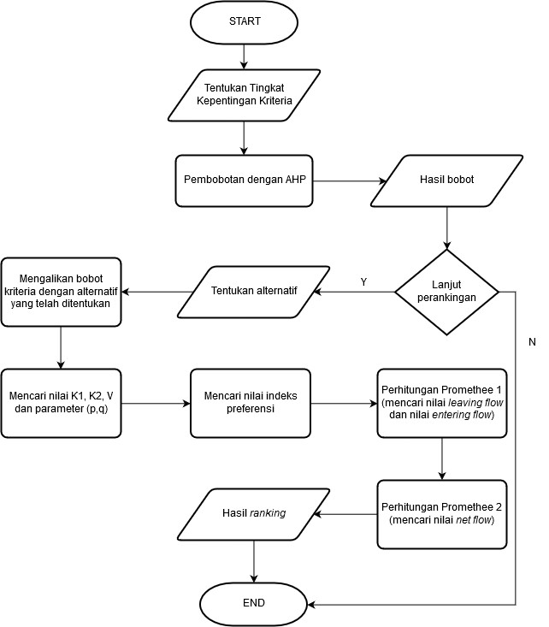
Gambar 3.2 Flowchart Metode AHP Dan Promethee

3.7 Perancangan Sistem

3.7.1 Use Case
Diagram use case dari sistem pendukung keputusan pemilihan pondok pesantren tahfizhul Qur’an terbaik di Kota Malang menggunakan metode promethee dapat dilihat pada gambar 3.3.
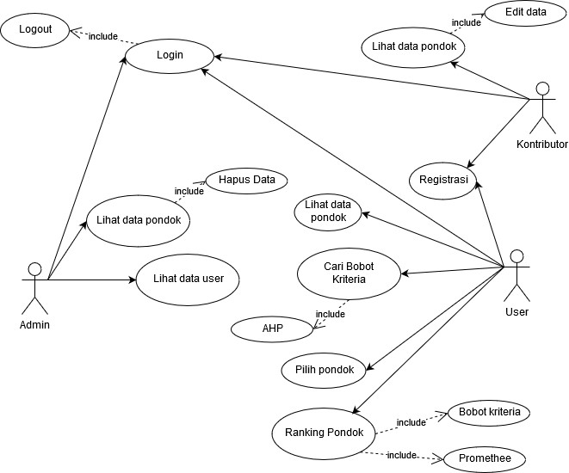

Gambar 3.3 Use Case Sistem

Keterangan gambar :
- Admin
  - Login : admin harus login terlebih dahulu
  - Lihat data pondok : admin dapat read dan delete data pondok
  - Lihat data user : admin hanya dapat melihat (read) data user

- Kontributor
  - Registrasi : kontributor bisa registrasi akun
  - Login : kontributor harus login terlebih dahulu
  - Lihat data pondok : kontributor dapat read dan update data pondok

- User
  - Registrasi : user bisa registrasi akun
  - Login : user harus login
  - Lihat data pondok : user hanya dapat melihat data/informasi pondok
  - Cari bobot kriteria : user dapat mencari bobot kriteria menggunakan metode AHP dengan tingkat kepentingan kriteria yang telah user tentukan
  - Ranking pondok : user dapat memilih pondok yang diinginkan kemudian meranking atau membandingkannya menggunakan metode Promethee sehingga mendapatkan hasil ranking dari pondok yang telah dipilih

3.7.2 Activity Diagram
Activity diagram atau diagram aktifitas digunakan untuk
menggambarkan aktifitas yang dapat dilakukan oleh sistem. Berikut adalah activity diagram dari sistem pendukung keputusan pemilihan Pondok
Pesantren Tahfizhul Qur’an terbaik di Malang :
1. Activity Diagram Admin
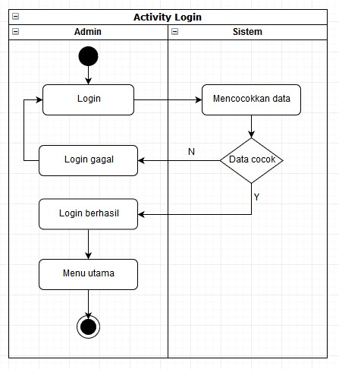

Gambar 3.4 Activity Login Admin
Pada gambar 3.4 digambarkan megenai proses login admin, dimana ketika admin login maka data username dan password akan dicocokkan terlebih dahulu jika data tidak cocok maka akan muncul pesan gagal login dan admin disuruh memasukkan username dan password lagi.
Jika username dan password cocok maka akan muncul halaman home admin.
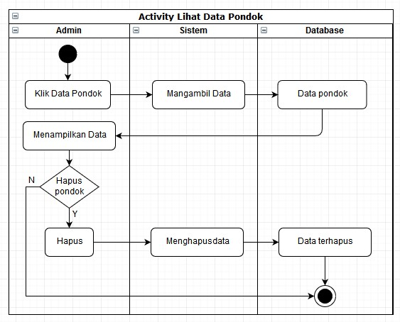
Gambar 3.5 Activity Lihat Data Pondok
Pada gambar 3.5 digambarkan megenai aktifitas lihat pondok, dimana ketika admin melihat data pondok maka akan tampil data pondok dan admin dapat menghapus data pondok jika pondok sudah
tidak aktif.

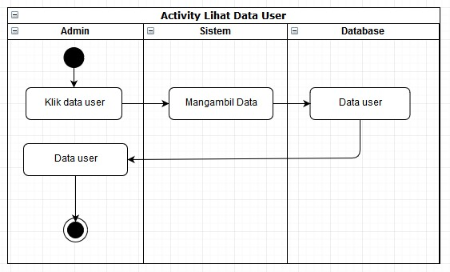
Gambar 3.6 Activity Lihat Data User
Pada gambar 3.6 digambarkan megenai aktifitas lihat data user, dimana ketika admin melihat data user maka akan tampil data user dan admin hanya dapat melihat data user saja.
2. Activity Diagram Kontributor
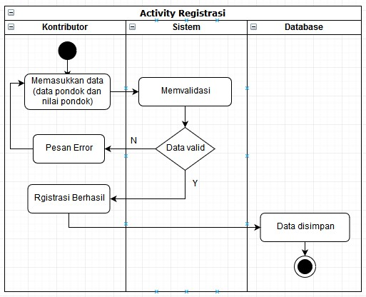
Gambar 3.7 Activity Registrasi Kontributor
Pada gambar 3.7 digambarkan megenai aktifitas registrasi kontributor (pondok), dimana ketika pendaftaran berhasil maka data akan disimpan ke dalam database. Akan tetapi jika proses pendaftaran gagal maka kontributor disuruh memasukkan data lagi yang sesuai ketentuan.
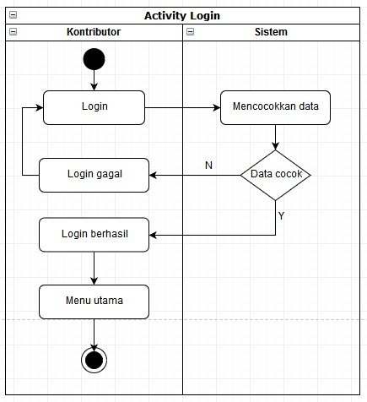
Gambar 3.8 Activity Login Kontributor
Pada gambar 3.8 digambarkan megenai proses login kontributor, dimana ketika kontributor login maka data username dan password akan dicocokkan terlebih dahulu jika data tidak cocok maka akan muncul pesan gagal login dan kontributor disuruh memasukkan username dan password lagi. Jika username dan password cocok maka akan muncul halaman home kontributor.
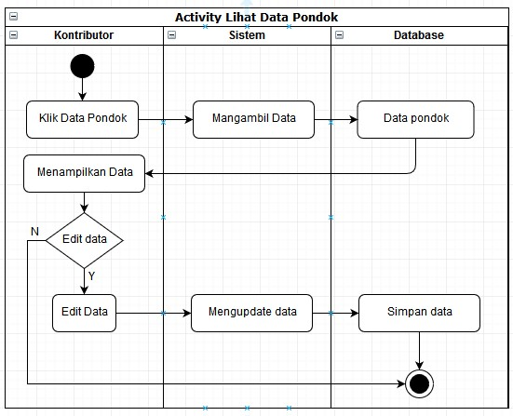
Gambar 3.9 Activity Lihat Data Pondok Kontributor
Pada gambar 3.9 digambarkan megenai aktifitas lihat data pondok, dimana ketika kontributor melihat data pondok (datanya sendiri) maka akan tampil data pondoknya dan kontributor dapat update data pondok agar data selalu update.

3. Activity Diagram User
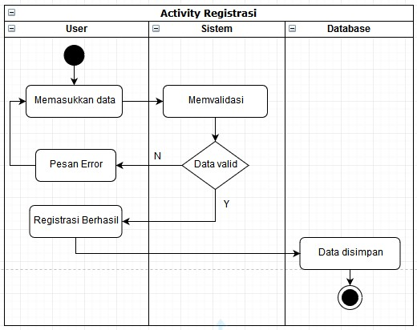

Gambar 3.10 Activity Registrasi User
Pada gambar 3.10 digambarkan megenai aktifitas registrasi user, dimana ketika pendaftaran berhasil maka data akan disimpan ke dalam database. Akan tetapi jika proses pendaftaran gagal maka user disuruh memasukkan data lagi yang sesuai ketentuan.

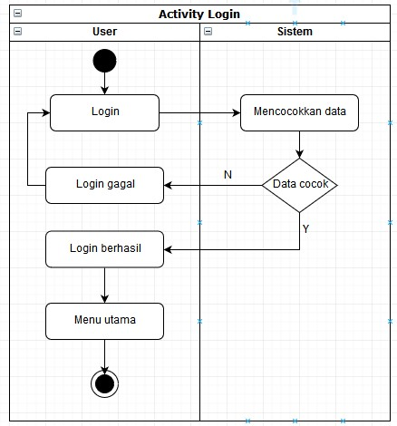

Gambar 3.11 Activity Login User
Pada gambar 3.11 digambarkan megenai proses login user, dimana ketika user login maka data username dan password akan dicocokkan terlebih dahulu jika data tidak cocok maka akan muncul pesan gagal login dan user disuruh memasukkan username dan password lagi. Jika username dan password cocok maka akan muncul halaman home user.

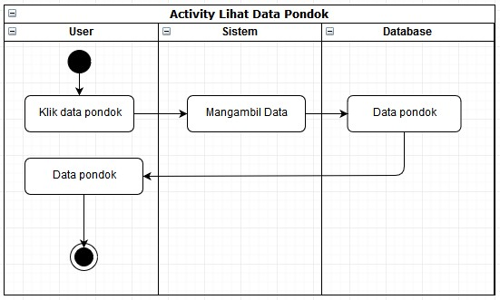
Gambar 3.12 Activity Lihat Data Pondok
Pada gambar 3.12 digambarkan megenai aktifitas lihat data pondok, dimana ketika user melihat data pondok maka akan tampil data pondok, sehingga user dapat mengetahui informasi mengenai pondok Tahfizh di Malang.

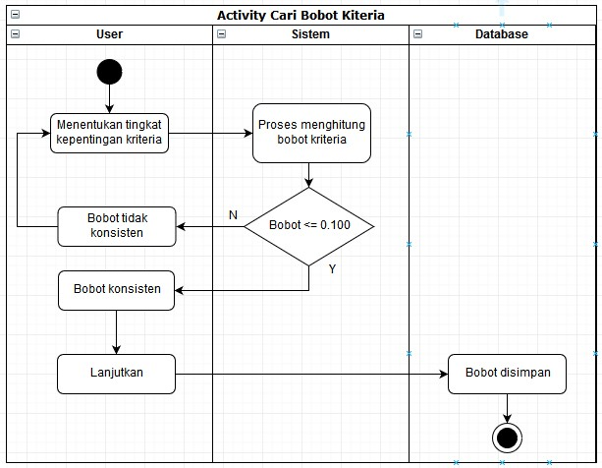
Gambar 3.13 Activity Cari Bobot Kriteria
Pada gambar 3.13 digambarkan megenai aktifitas cari bobot kriteria, dimana user disuruh menentukan tingkat kepentingan antar kriteria, kemudian data akan diproses menggunakan metode AHP sehingga diperoleh suatu bobot kriteria yang digunakan untuk perankingan pondok. Jika bobot konsisten maka user dapat melanjutkan langkah selanjutnya dan bobot akan disimpan di database, akan tetapi jika bobot tidak konsisten maka user disuruh menentukan ulang tingkat kepentingan antar kriteria.
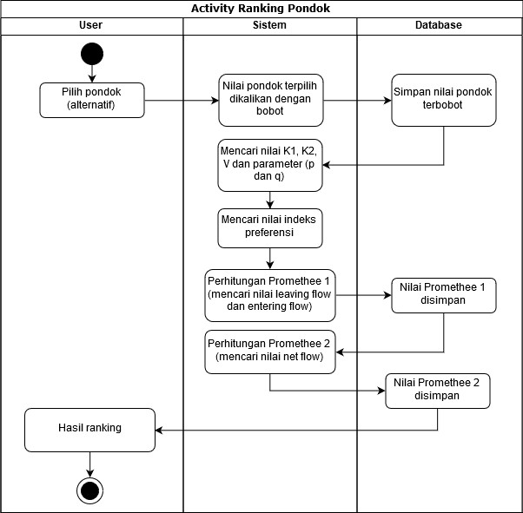
Gambar 3.14 Activity Meranking Pondok
Pada gambar 3.14 digambarkan megenai aktifitas meranking pondok, dimana user disuruh memilih pondok yang akan diranking terlebih dahulu, kemudian sistem akan melaukan proses perhitungan bobot dikalikan dengan nilai pondok, setelah itu nilai pondok terbobot disimpan. Setelah nilai pondok terbobot disimpan maka sistem akan mencari nilai K1, K2, V dan parameter (p, q), kemudian sistem akan mencari nilai indeks preferensi, kemudian melakukan perhitungan Promethee 1 untuk mencari nilai leaving flow dan entering flow, setelah itu sistem melakukan perhitungan Promethee 2 untuk mencari nilai net flow. Setelah selesai mencari nilai net flow maka sistem akan menampilkan hasil ranking pondok.

3.7.3 Perancangan Database
Perancangan database dari sistem pendukung keputusan pemilihan pondok pesantren tahfizhul Qur’an yang akan dikembangkan dapat dilihat pada gambar 3.15.
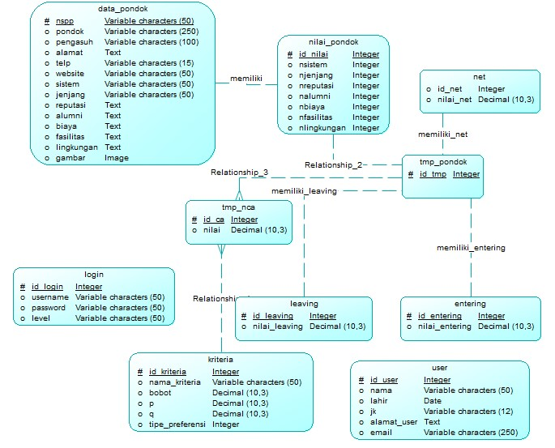
Gambar 3.15 Conceptual Data Model

3.7.4 Struktur Database
Struktur database yang akan digunakan untuk menyimpan data pada sistem pendukung keputusan pemilihan pondok pesantren tahfizhul Qur’an yaitu :
- Tabel data_pondok Primary Key : nspp
Fungsi : Untuk menyimpan data pondok
Tabel 3.35 Data Pondok
No | Nama Field | Type | Keterangan
1 | nssp | Varchar(50) | Primary Key
2 | pondok | Varchar(250)
3 | pengasuh | Varchar(100)
4 | alamat | Text
5 | telp | Varchar(15)
6 | website | Varchar(50)
7 | sistem | Varchar(50)
8 | jenjang | Varchar(50)
9 | reputasi | Text
10 | alumni | Text
11 | biaya | Text
12 | fasilitas | Text
13 | lingkungan | Text
14 | gambar | Blob

- Tabel nilai_pondok
Primary Key : id_nilai
Fungsi : Untuk menyimpan nilai pondok

Tabel 3.36 Nilai Pondok
No | Nama Field | Type | Keterangan
1 | id_nilai | Int(11) | Primary Key
2 | nsistem | Int(11)
3 | njenjang | Int(11)
4 | nreputasi | Int(11)
5 | nalumni | Int(11)
6 | nbiaya | Int(11)
7 | nfasilitas | Int(11)
8 | nlingkungan | Int(11)
9 | nspp | Varchar(50) | Foreign Key

- Tabel kriteria
Primary Key : id_kriteria
Fungsi : Untuk menyimpan data kriteria
Tabel 3.37 Kriteria
No | Nama Field | Type | Keterangan
1 | id_kriteria | Int(11) | Primary Key
2 | nama_kriteria | Varchar(50)
3 | bobot | Decimal(10,3)
4 | p | Decimal(10,3)
5 | q | Decimal(10,3)
6 | tipe preferensi | Int(11)

- Tabel tmp_pondok
Primary Key : id_tmp
Fungsi : Untuk menyimpan data pondok terpilih sementara
Tabel 3.38 Tmp Pondok
No | Nama Field | Type | Keterangan
1 | id_tmp | Int(11) | Primary Key
2 | id_nilai | Int(11) | Foreign Key

- Tabel tmp_nca
Primary Key : id_ca
Fungsi : Untuk menyimpan data nilai pondok terbobot
Tabel 3.39 Tmp Ca
No | Nama Field | Type | Keterangan
1 | id_ca | Int(11) | Primary Key
2 | nilai | Decimal(10,3)
3 | id_nilai | Int(11) | Foreign Key
4 | id_nilai | Int(11) | Foreign Key

- Tabel leaving
Primary Key : id_leaving
Fungsi : Untuk menyimpan nilai leaving flow
Tabel 3.40 Leaving
No | Nama Field | Type | Keterangan
1 | id_leaving | Int(11) | Primary Key
2 | nilai_leaving | Decimal(10,3)
3 | id_tmp | Int(11) | Foreign Key

- Tabel entering
Primary Key : id_entering
Fungsi : Untuk menyimpan nilai entering flow
Tabel 3.41 Entering
No | Nama Field | Type | Keterangan
1 | id_entering | Int(11) | Primary Key
2 | nilai_entering | Decimal(10,3)
3 | id_tmp | Int(11) | Foreign Key

- Tabel net
Primary Key : id_net
Fungsi : Untuk menyimpan nilai net flow (hasil ranking)
Tabel 3.42 Net
No | Nama Field | Type | Keterangan
1 | id_net | Int(11) | Primary Key
2 | nilai_net | Decimal(10,3)
3 | id_tmp | Int(11) | Foreign Key

- Tabel user
Primary Key : id_user
Fungsi : Untuk menyimpan data user (umum)
Tabel 3.43 User
No | Nama Field | Type | Keterangan
1 | id_user | Int(11) | Primary Key
2 | nama | Varcharl(50)
3 | lahir | Date
4 | jk | Varcharl(12)
5 | alamat | Text
6 | email | Varcharl(50)

- Tabel login
Primary Key : id_login
Fungsi : Untuk menyimpan username dan password semua user
Tabel 3.44 Login
No | Nama Field | Type | Keterangan
1 | id_login | Int(11) | Primary Key
2 | username | Varcharl(50)
3 | password | Varcharl(50)
4 | level | Varcharl(50)

3.7.5 User Interface
Perancangan desain interface (antarmuka pengguan) bertujuan untuk memberikan gambaran awal dan sederhana mengenai tampilan yang akan dikembangkan pada sistem pendukung keputusan pemilihan pondok pesantren tahfizhul Qur’an terbaik di Malang menggunakan metode Analytical Hierarchy Process (AHP) dan Promethee. Tampilan-tampilan tersebut antara lain adalah tampilan halaman login, halaman home untuk admin, halaman data pondok untuk admin, halaman data user untuk admin, halaman home untuk kontributor, halaman data pondok untuk kontributor, halaman home untuk user, halaman data pondok untuk user, halaman tingkat kepentingan kriteria untuk user, halaman pemilihan pondok untuk user, halaman hasil ranking untuk user.
- Halaman Login
Halaman ini digunakan untuk login admin, kontributor (pondok) dan user (umum).
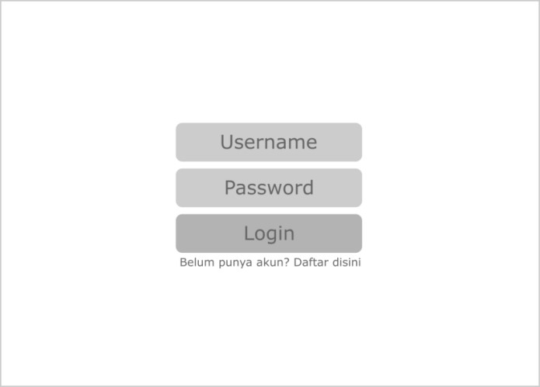

Gambar 3.16 Halaman
Login

- Halaman Home Untuk Admin
Halaman home untuk admin merupakan tampilan utama yang akan
tampil setelah admin berhasil login.
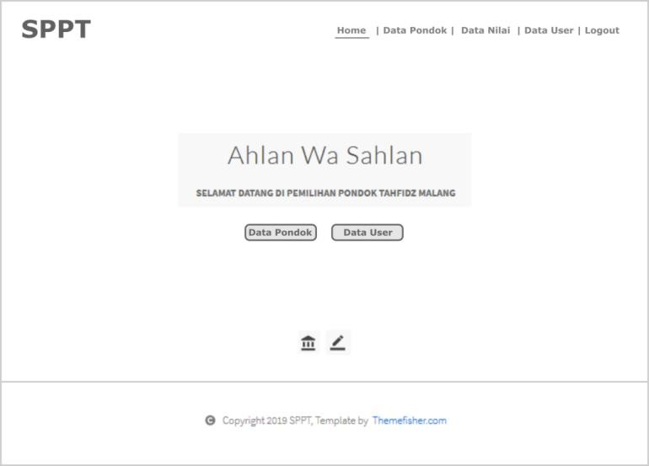

Gambar 3.17 Halaman
Home Admin

- Halaman Data Pondok Untuk Admin
Halaman data pondok digunakan untuk melihat data kontributor
(pondok) yang terdaftar dalam sistem.
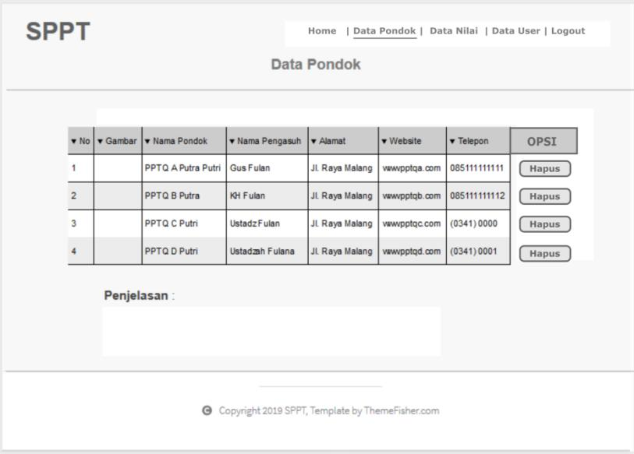

Gambar 3.18 Halaman Pondok
Admin

- Halaman Data User Untuk Admin
Halaman data user digunakan untuk melihat data user (umum) yang terdaftar dalam sistem.
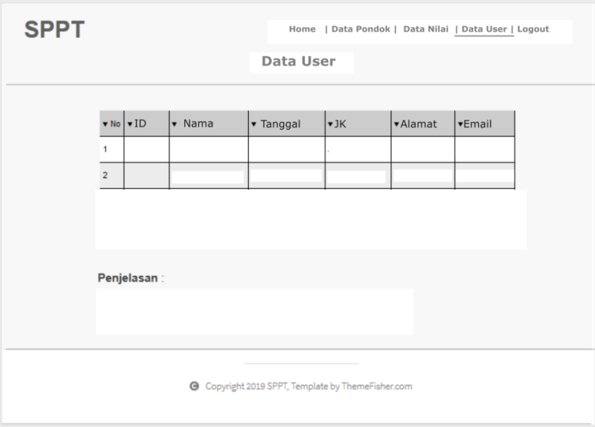

Gambar 3.19 Halaman Data
User

Admin

- Halaman Home Untuk Kontributor
Halaman home untuk kontributor merupakan tampilan utama yang akan tampil setelah kontributor berhasil login.
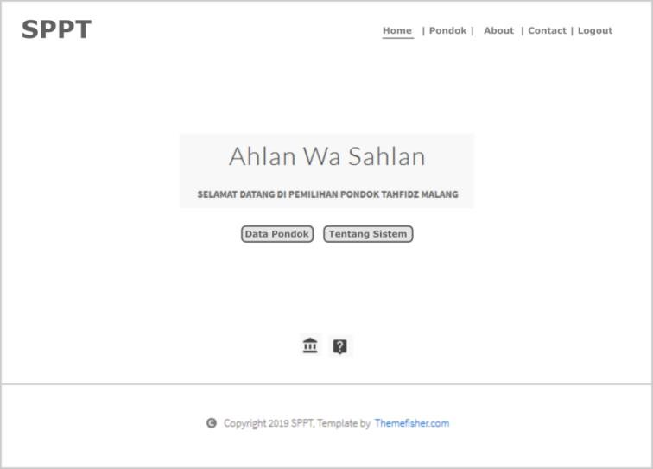

Gambar 3.20 Halaman
Home

Kontributor

- Halaman Data Pondok Untuk Kontributor
Halaman data pondok digunakan untuk melihat data kontributor
(pondok) yang terdaftar dalam sistem.
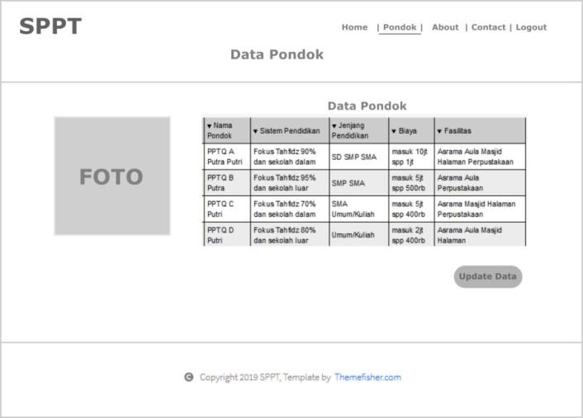

Gambar 3.21 Halaman Data Pondok Kontributor
- Halaman Home Untuk User
Halaman home untuk user merupakan tampilan utama yang akan tampil setelah user berhasil login.
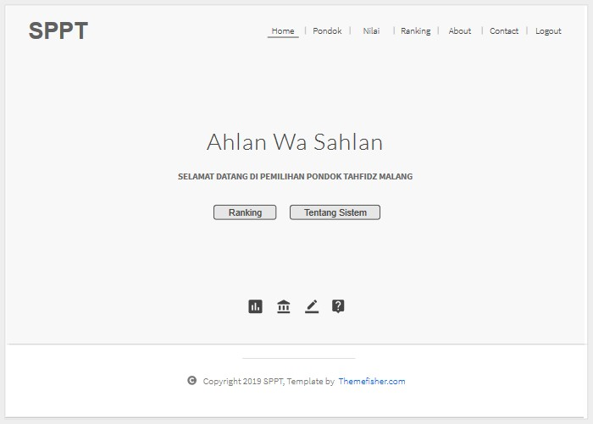

Gambar 3.22 Halaman
Home User

- Halaman Data Pondok Untuk User
Halaman data pondok digunakan untuk melihat data kontributor
(pondok) yang terdaftar dalam sistem.
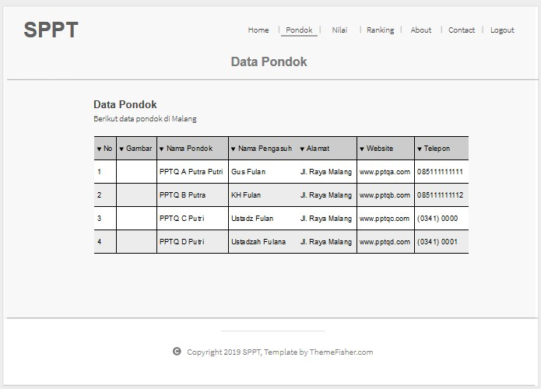

Gambar 3.23 Halaman Data Pondok
User

- Halaman Menentukkan Tingkat Kriteria Untuk User
Pada halaman ini user dapat menentukan tingkat kepentinagan antar kriteria untuk mencari bobot kriteria yang digunakan dalam perankingan pondok.
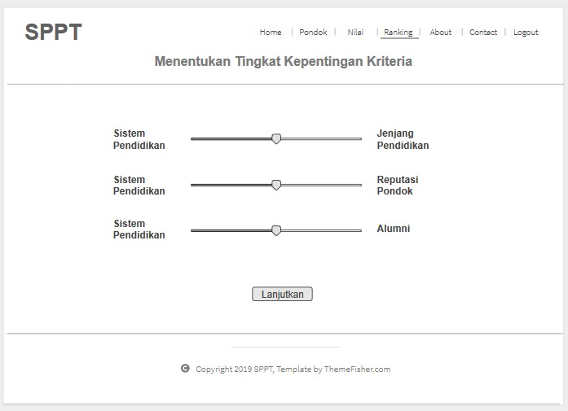

Gambar 3.24 Halaman Menentukan Tinkat Kriteria
- Halaman Pilih Pondok Untuk User
Pada halaman ini user dapat memilih pondok mana saja yang akan diranking.
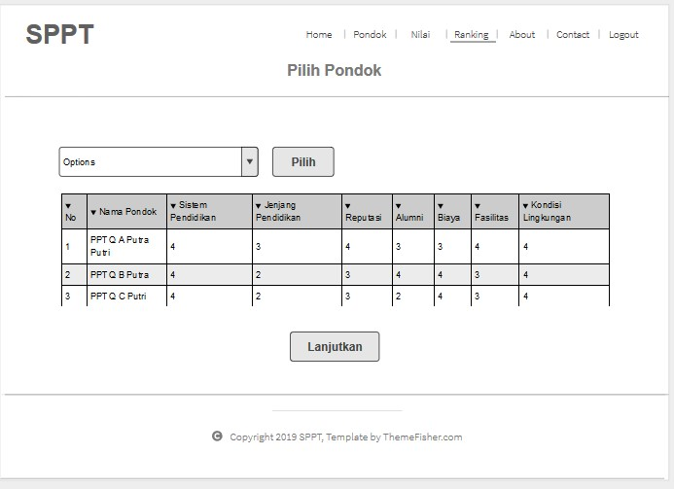

Gambar 3.25 Halaman Pilih Pondok

- Halaman Hasil Ranking Untuk User
Pada halaman ini ditampilkan hasil perankingan pondok, sehingga user dapat menentukan pilihnnya.
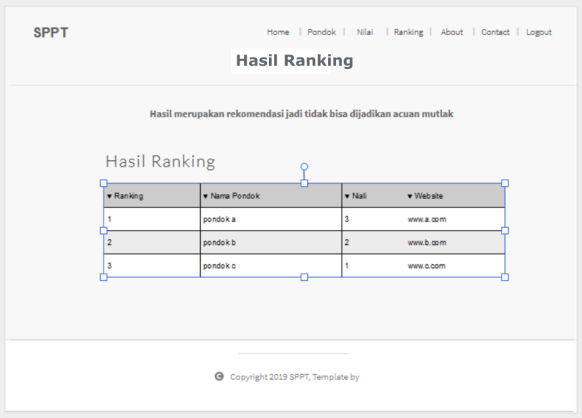

Gambar 3.26 Halaman Hasil Ranking

